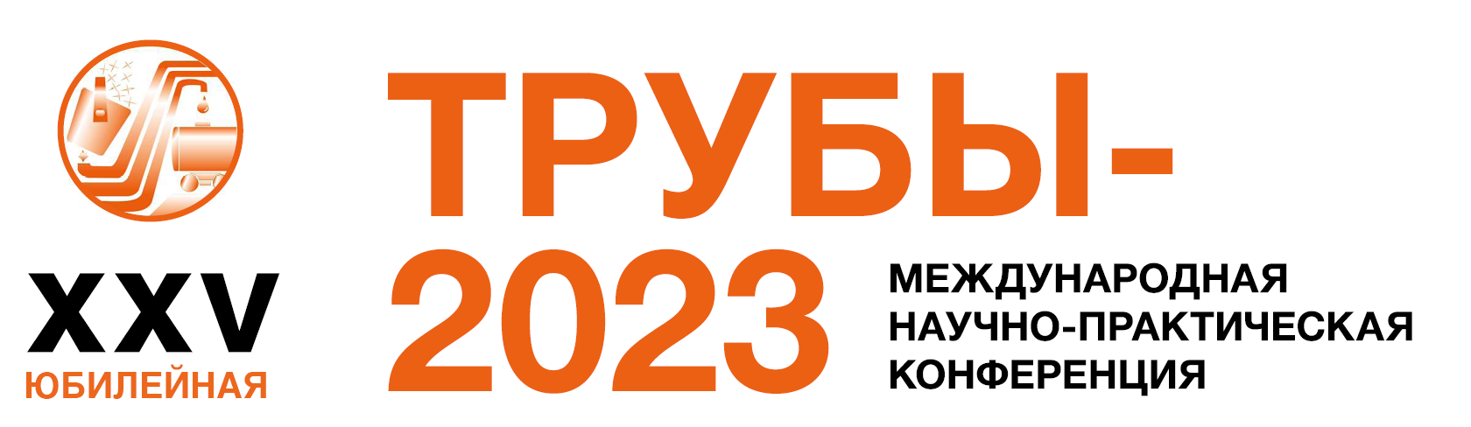

З А Я В К А
участника Конференции

I. ИНФОРМАЦИЯ ОБ УЧАСТНИКЕ
* ФИО участника (полностью)
* Место работы и должность
( наименование организации для регистрации)
* Телефон |  |  |  | факс |  | E-mail
ФИО контактного лица |  |  |  |  |  | тел. ( моб)*

II. УЧАСТИЕ В КОНФЕРЕНЦИИ

участие с докладом
Название доклада (статьи)

Публикация материалов
Доклады и статьи участников будут опубликованы в Сборнике Трудов XXV Международной научно-практической конференции, который включён в Российский индекс научного цитирования (РИНЦ) и представлен в научной электронной библиотеке eLIBRARY.RU.
Материалы для публикации представляют одновременно с расширением .doc (.docx) и .pdf.
Для публикации статьи авторы обязуются заключить лицензионный договор, а также предоставить экспертное заключение (разрешение) о публикации от своей организации.
Форма лицензионного договора размещена на сайте www.rosniti.ru.
Электронную версию статьи, подготовленную на основе доклада, для включения в сборник Конференции, необходимо направить в организационный комитет tubes@rosniti.ru до 11.08.2023 г.
Аренда площади
выставочный стенд _______кв. м.

* Размещение в гостинице
 | нет |  | да | предельная стоимость

Рекомендуемые гостиницы, от которых будет организован трансфер:
– Конгресс-отель "Малахит"
– Radisson Blu Hotel, Chelyabinsk

Оплата
Стоимость участия в Конференции составляет 18 000 рублей с учётом 20 % НДС (без проживания).
Стоимость участия в Конференции для второго и последующих участников от одной организации при условии подачи заявки до 30.08.2023 включительно и оплаты до 31.08.2023 включительно составляет 16 200 рублей (с учётом 20% НДС).
Стоимость аренды площади для размещения выставочного стенда за один квадратный метр составляет 6 000 рублей (с учётом 20% НДС).
На основании заявки будет выставлен счет, который необходимо оплатить не позднее 08.09.2023 г. включительно (при участии со скидками – до 31.08.2023 включительно).

III. ИНФОРМАЦИЯ ДЛЯ ОФОРМЛЕНИЯ СЧЕТА И ДОКУМЕНТОВ ОБ УЧАСТИИ
* Наименование организации–участника с указанием организационно-правовой формы (данное наименование
будет указано в документах об участии):
* Юридический адрес (с указанием индекса)
* Фактический адрес (с указанием индекса)
* ИНН |  |  | * КПП

IV. ИНФОРМАЦИЯ ДЛЯ ОФОРМЛЕНИЯ ДОГОВОРА ОБ УЧАСТИИ
* Необходим договор на участие в конференции: |  | да |  | нет
ФИО (полностью), должность лица, имеющего право подписи договора:
Действует на основании

Расчетный счет
Наименование банка
БИК |  | Корреспондентский счет
* – поля, обязательные для заполнения

Участнику необходимо иметь доверенность с печатью и подписью руководителя организации (в любой форме) для подписания акта выполненных работ.
Оплата производится только по безналичному расчету.
Срок подачи заявки на участие со скидками – до 30.08.2023, оплата – до 31.08.2023 включительно.
Срок подачи заявки на участие без скидок – до 06.09.2023, оплата – до 08.09.2023 включительно.

